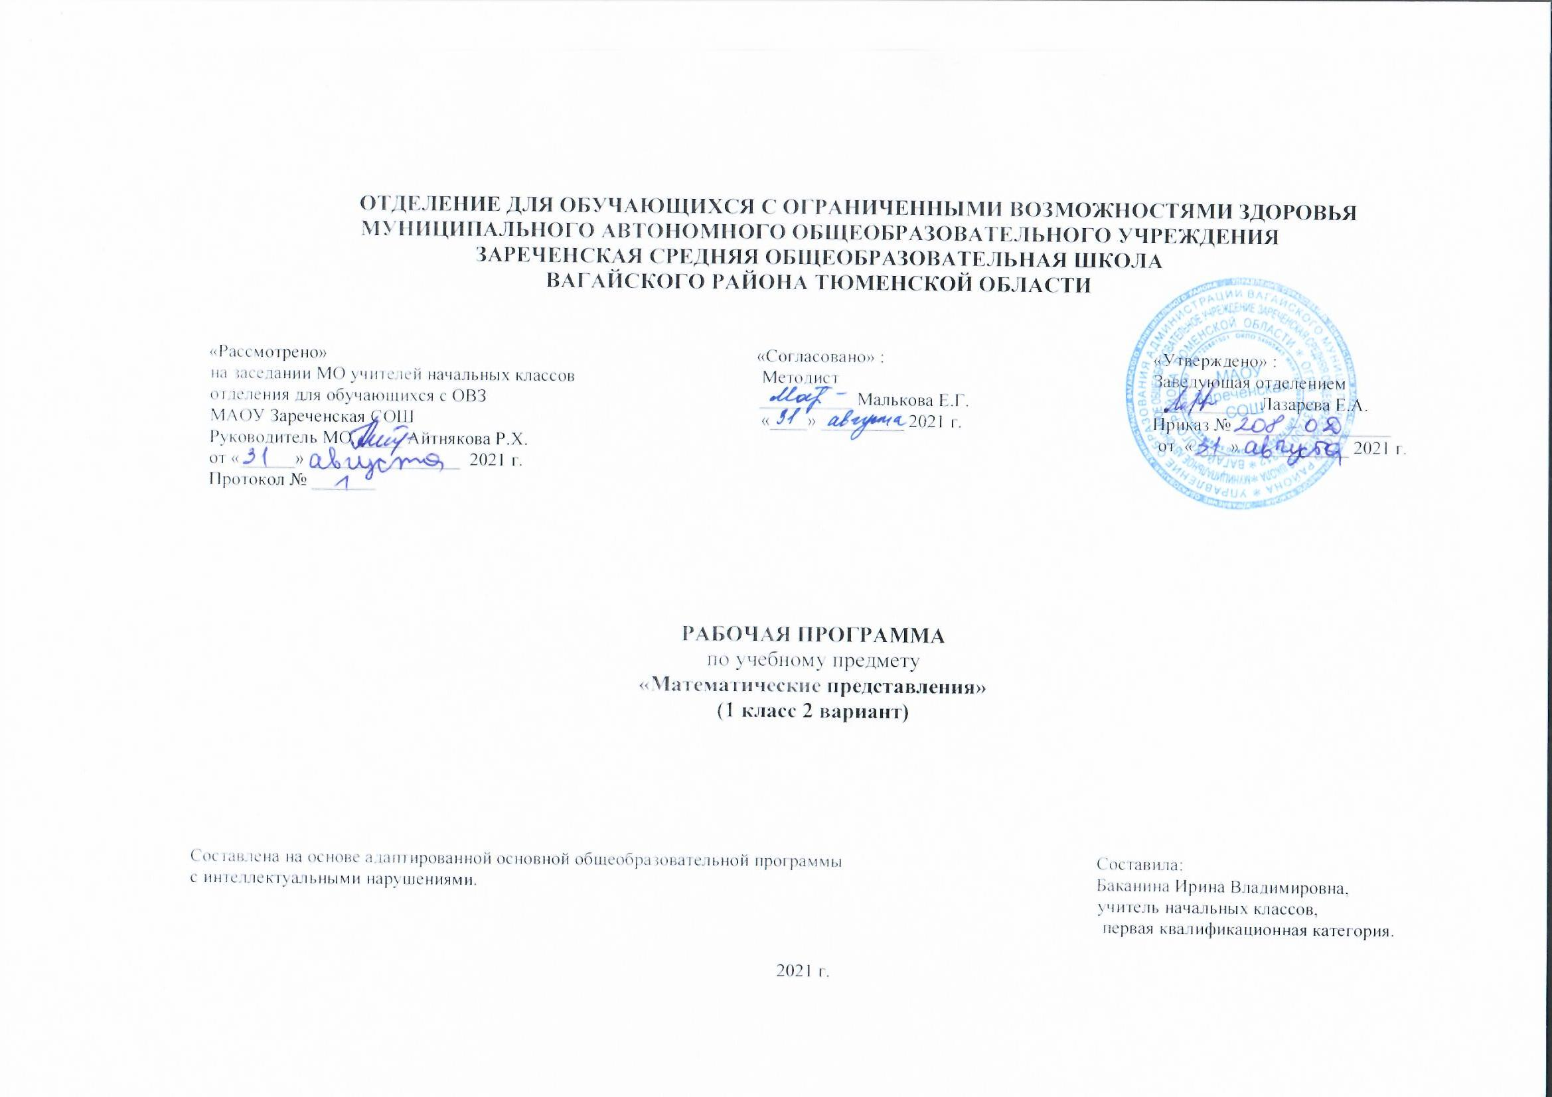

1.Пояснительная записка.
Адаптированная рабочая программа по учебному предмету «Математическое представление»1 класс ФГОС образования обучающихся с интеллектуальными нарушениями разработана на основании следующих нормативно-правовых документов:
1.Федеральный закон «Об образовании в Российской Федерации» от 29.12.2012 №273-ФЗ.
2.Приказ Министерства образования и науки Российской Федерации от 19.12.2014 №1599 «Об утверждении федерального государственного образовательного стандарта образования обучающихся с умственной отсталостью (интеллектуальными нарушениями)».
3.Учебный план отделения для обучающихся с ОВЗ МАОУ Зареченская СОШ.
4. Адаптированная образовательная программа отделения для обучающихся с ОВЗ МАОУ Зареченская СОШ.
В повседневной жизни, участвуя в разных видах деятельности, ребенок с тяжелыми и множественными нарушениями развития попадает в ситуации, требующие от него использования математических знаний. Так, накрывая на стол на трёх человек, нужно поставить три тарелки, три столовых прибора и т.д. У большинства обычно развивающихся детей основы математических представлений формируются в естественных ситуациях. Дети с выраженным нарушением интеллекта не могут овладеть элементарными математическими представлениями без специально организованного обучения. Создание практических ситуаций, в которых дети непроизвольно осваивают доступные для них элементы математики, является основным приемом в обучении. В конечном итоге важно, чтобы ребенок научился применять математические представления в повседневной жизни: определять время по часам, узнавать номер автобуса, на котором он сможет доехать домой, расплатиться в магазине за покупку, взять необходимое количество продуктов для приготовления блюда и т.п. Цель обучения математике – формирование элементарных математических представлений и умений и применение их в повседневной жизни.
2.Общая характеристика учебного предмета.
В процессе обучения элементарным математическим представлениям детей с ТМНР используются следующие методы и приемы: совместные действия детей и взрослого; действия по подражанию действиям учителя; действия по образцу, по словесной инструкции; приемы наложения и приложения, обводки шаблонов, трафаретов для закрепления представлений о форме, величине и количестве предметов; элементарные счетные действия с множествами предметов на основе слухового, тактильного и зрительного восприятия; воспроизведение величины, формы предметов, цифры с помощью пантомимических средств (показ руками), на основе предварительного тактильного и зрительного обследования предметов и изображений цифр; предварительное рассматривание, самостоятельное называние, показ по словесной инструкции педагога форму, величины, количества предметов в окружающей действительности, в игровой ситуации, на картинке; соотнесение натуральных предметов с объемными и плоскостными изображениями; подготовительные наблюдения на прогулках и экскурсиях за явлениями в природе в разное время года, изменениями, происходящими в течение дня, и т. п., с целью формирования временных представлений. Формирование элементарных математических представлений ведется в игровой форме, с активным использованием дидактических игр и разнообразных игровых упражнений.
3.Описание места учебного предмета в учебном плане.
В соответствии с учебным планом учебный предмет «Математические представления» входит в предметную область «Математика» обязательной части учебного плана и рассчитан на 2 часа в неделю, 66 часов в год.
Учебный план.
Предмет | Кол-во часов  в неделю | 1ч | 2ч | 3ч | 4ч | год
Математические представления | 2 | 16 | 16 | 18 | 16 | 66
4.Личностные и предметные результаты освоения учебного предмета.
Личностные результаты:
-принятие соответствующих возрасту ценностей и социальных ролей;
-вступать в контакт и работать в паре;
-использовать принятые ритуалы социального взаимодействия с учителем;
-обращаться за помощью и принимать помощь;
-слушать и понимать инструкцию к учебному заданию в разных видах деятельности и быту.
-делать простейшие обобщения, сравнивать, классифицировать на наглядном материале;
-читать, выполнять арифметические действия.
Предметные результаты:
1.Элементарные математические представления о форме, величине; количественные (дочисловые), пространственные, временные представления.
-умение различать и сравнивать предметы по форме, величине, удаленности.
-умение ориентироваться в схеме тела, в пространстве, на плоскости.
-умение различать, сравнивать и преобразовывать множества.
2.Представления о количестве, числе, знакомство с цифрами, составом числа в доступных ребенку пределах, счет, решение простых арифметических задач с опорой на наглядность.
-умение соотносить число с соответствующим количеством предметов, обозначать его цифрой.
-умение пересчитывать предметы в доступных пределах.
-умение представлять множество двумя другими множествами в пределах 10-ти.
-умение обозначать арифметические действия знаками.
-умение решать задачи на увеличение и уменьшение на одну, несколько единиц.
3.Использование математических знаний при решении соответствующих возрасту житейских задач.
-умение обращаться с деньгами, рассчитываться ими, пользоваться карманными деньгами и т.д.
-умение определять длину, вес, объем, температуру, время, пользуясь мерками и измерительными приборами.
-умение устанавливать взаимно - однозначные соответствия.
-умение распознавать цифры, обозначающие номер дома, квартиры, автобуса, телефона и др.
-умение различать части суток, соотносить действие с временными промежутками, составлять и прослеживать последовательность событий, определять время по часам, соотносить время с началом и концом деятельности.
5.Содержание учебного предмета.
Программа построена на основе следующих разделов: «Количественные представления»: различение множеств: «один», «много», «мало», «пусто»; сравнение двух групп множеств предметов, с использованием способов проверки (приложение и наложение); преобразование множеств: увеличение, уменьшение, уравнивание; пересчет количества предметов в пределах одного-пяти-семи - десяти- двадцати; знание отрезка числового ряда от 0 до 20; определение места числа (от 0 до 20) в числовом ряду счет в прямой (обратной) последовательности; составление арифметических задач по предметам, игрушкам, различным картинкам; называние цифрового ряда, раскладывание цифр в последовательности, выбор соответствующей цифры к заданному количеству предметов; решение примеров и задач на сложение и вычитание в пределах двух-двадцати на наглядном материале; конструирование квадратов, треугольников, прямоугольника; «Представления о форме»: выполнение по образцу, данному учителем, различных конструкций или выкладывание последовательно фигур по рисунку-образцу в играх с мозаикой; сериация по форме шаров, кубов, треугольных призм; рисование по опорным точкам и самостоятельно различных геометрических фигур на листе бумаги; определение сторон (верх, низ, право, лево) показ сторон по подражанию действиям взрослого, по образцу, с помощью различных символов; выкладывание на плоскости листа различных геометрических фигур, сюжетных картинок по подражанию действиям взрослого, по словесной инструкции педагога; черчение прямой линии по линейке, соединение с помощью линейки двух точек; «Представления о величине»: сравнение полосок по ширине, длине, использование приемов наложения; определение легких и тяжелых предметов при сравнении двух предметов, резко различающих по весу; выделение длины; использование условных мерок. «Временные представления»: различение времен года; знание порядка следования сезонов в году; узнавание (различение) месяцев; знание последовательности месяцев в году.
6.Календарно-тематическое планирование.
№ | Тема урока | Часы | Дата проведения
 |  |  | План | Факт
1 | Нахождение одинаковых предметов. | 1
2 | Разъединение множеств. | 1
3 | Объединение предметов в единое множество. | 1
4 | Различение множеств. Один. | 1
5 | Различение множеств. Много. | 1
6 | Различение множеств. Мало. | 1
7 | Различение множеств. Пусто. | 1
8 | Сравнение множеств без пересчета. | 1
9 | Верх-низ. Рисование круга. | 1
10 | Перед-зад. Рисование круга. | 1
11 | Право-лево. | 1
12 | Определение месторасположения в пространстве. Близко. | 1
13 | Около. Рисование треугольника. | 1
14 | Рядом. Рисование треугольника. | 1
15 | Далеко. Рисование круга и треугольника. | 1
16 | Сверху. | 1
17 | Снизу. | 1
18 | Спереди. | 1
19 | Сзади. | 1
20 | Сзади. | 1
21 | Справа. Рисование квадрата. | 1
22 | Справа. Рисование квадрата. | 1
23 | Слева. Рисование квадрата. | 1
24 | Слева. Рисование квадрата. | 1
25 | Перемещение в пространстве в заданном направлении. Вверх-вниз. | 1
26 | Перемещение в пространстве в заданном направлении. Вверх-вниз. | 1
27 | Вперед. | 1
28 | Назад. | 1
29 | Вправо. | 1
30 | Вправо. | 1
31 | Влево. | 1
32 | Влево. | 1
33 | Ориентация на плоскости. Верх. | 1
34 | Ориентация на плоскости. Низ. | 1
35 | Ориентация на плоскости. Середина. | 1
36 | Ориентация на плоскости. Правая сторона. | 1
37 | Ориентация на плоскости. Левая сторона. | 1
38 | Составление предмета из двух частей. | 1
39 | Составление предмета из нескольких частей. | 1
40 | Составление картинки из нескольких частей. | 1
41 | Составление ряда из предметов. | 1
42 | Составление ряда из изображений. | 1
43 | Различение по величине однородных предметов. | 1
44 | Различение по величине разнородных предметов. | 1
45 | Сравнение предметов по величине. | 1
46 | Составление упорядоченного ряда по убыванию. | 1
47 | Составление упорядоченного ряда по возрастанию. | 1
48 | Различение по длине однородных предметов. | 1
49 | Различение по длине разнородных предметов. | 1
50 | Сравнение предметов по длине. | 1
51 | Различение по ширине однородных предметов. | 1
52 | Различение по ширине разнородных предметов. | 1
53 | Сравнение предметов по ширине. | 1
54 | Различение предметов по высоте. | 1
55 | Сравнение предметов по высоте. | 1
56 | Определение месторасположения предметов в ряду. Рисование круга. | 1
57 | Различение множеств. Один. Много. Мало. Пусто. | 1
58 | Пространственные представления. | 1
59 | Определение месторасположения предметов в пространстве. | 1
60 | Перемещение в пространстве в заданном направлении. | 1
61 | Ориентация на плоскости. Рисование треугольника. | 1
62 | Составление предмета из нескольких частей. | 1
63 | Составление картинки из нескольких частей. Рисование квадрата. | 1
64 | Представления о величине. Сравнение и различение предметов по длине. | 1
65 | Сравнение и различение предметов по ширине. | 1
66 | Сравнение и различение предметов по высоте. | 1
7.Описание материально – технического обеспечения образовательной деятельности.
1.Наборы карточек с числами от 1 до 10, лента чисел.
2.Счетный материал.
3.Набор предметных картинок.
4.Календарь, циферблат.
5.Компьютер, проектор.

